Objetivo: Informar a los empleados como lograr una postura corporal neutra en sus estaciones laborales para evitar MSD de largo plazo y para alentar la ergonomía saludable

Si bien no hay una sola postura o configuración que funcione para todo el mundo, el tener en mente los principios de una postura corporal neutral al momento de configurar su estación laboral y durante el trabajo aumentarán su nivel de comodidad y reducirá en gran manera el riesgo de trastornos musculoesqueléticos (MSD).
La postura corporal neutra es una posición natural y cómoda en donde las articulaciones, los músculos y los tejidos conectivos como los tendones y el sistema esquelético están alineados.
Lineamientos de la postura
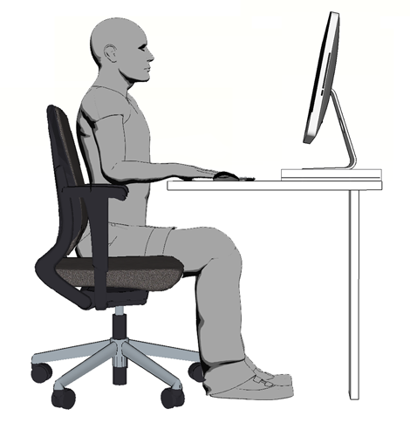
Si está parado, alinee sus orejas, hombros, caderas, rodillas y tobillos.
Se está sentado en un escritorio, ajuste su asiento, su monitor (si se puede) y cualquier artículo que use para poder cumplir con las siguientes condiciones:
- Sus pies están totalmente apoyados en el piso.
- Sus rodillas están flexionadas en un ángulo de 90° o superior.
- Sus muslos están horizontales al piso y en un ángulo recto con sus caderas.
- Sus brazos y antebrazos se encuentran en ángulos rectos.
- Sus muñecas deben estar en línea recta con los antebrazos, no estar dobladas vertical u horizontalmente.
- Sus codos deben colgar cerca de su cuerpo.
- Sus hombros deben estar relajados.
- Su cabeza debe estar alineada con el torso o ligeramente inclinada hacia adelante, no doblada hacia atrás o torcida a un costado.
Además de adoptar una posición neutral, interrumpa las tareas y estire regularmente.

Este formulario deja constancia de que la capacitación que se ha detallado aquí se presentó a los participantes enumerados. Al firmar el presente formulario, cada participante reconoce haber recibido la capacitación.

Organización: Fecha:

Instructor: Firma del instructor:

Participantes de la clase:

Nombre: Firma: Fecha:

Nombre: Firma: Fecha:

Nombre: Firma: Fecha:

Nombre: Firma: Fecha:

Nombre: Firma: Fecha:

Nombre: Firma: Fecha:

Nombre: Firma: Fecha:

Nombre: Firma: Fecha:

Nombre: Firma: Fecha:

Nombre: Firma: Fecha:

Nombre: Firma: Fecha:

Nombre: Firma: Fecha:

Nombre: Firma: Fecha:

Nombre: Firma: Fecha:

Nombre: Firma: Fecha:

